Activiteit | Categorie |  | Groep
Estafette tikkertje | Tikspelen |  | 7&8
Beschrijving |  | Plattegrond
De docent kiest 2 tikkers uit.  Een tikker gaat op een van de banken zitten, de andere tikker gaat het speelveld in.  Het spel begint.  De tikker op de bank mag niet tikken, de andere tikker (die rondrent) moet alle lopers aftikken. Zowel de tikkers als de lopers mogen niet over de bank heen. Als de tikker een aantal lopers heeft afgetikt geeft hij de tikker op de bank een high five en gaat op de bank zitten. De andere tikker moet nu alle lopers tikken. De bedoeling is dat de tikkers vaak wisselen tijdens het spel.  Als een loper af is moet hij op de bank bij de docent zitten. |  | 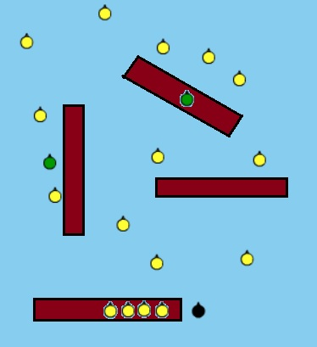  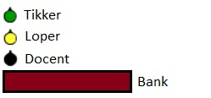
Regels |  | Differentiaties
- Een tikker moet zitten op de bank en mag niet tikken, de andere tikker in het veld moet wel tikken  - Zowel de tikkers als de lopers mogen niet over de banken heen gaan  - De tikkers wisselen van beurt door elkaar een high five te geven  - Als een loper is getikt moet hij op de bank bij de docent zitten |  | Makkelijker voor lopers, moeilijker voor tikkers  - Minder tikkers  - Meer banken  - Speelveld groter  Moeilijker voor lopers, Makkelijker voor tikkers  - Meer tikkers verdeeld over meer banken  - Minder banken  - Speelveld kleiner  - Indien er met minimaal 3 tikkers wordt gespeeld, 2 tikkers in het speelveld i.p.v. 1
Doelen |  | Veiligheid
Motorische doelstelling:  Aan het einde van het spel kan 2/3 van de leerlingen de banken op een manier gebruiken zodat ze minder snel getikt worden.  Sociale doelstelling:  Aan het einde van het spel letten de leerlingen goed op hun medeleerlingen zodat ze niet botsen. Ze moeten dus niet alleen op zichzelf letten maar goed om hun heen kijken. Tijdens dit spel wordt er veel door elkaar heen gelopen dus een botsing zit in een klein hoekje.  Cognitieve doelstelling:  Aan het einde van het spel wisselen alle tikkers snel van rol. Hiermee wordt bedoeld dat de tikkers na 3 a 4 personen getikt te hebben wisselen van rol zodat ze niet te moe worden. |  | - Verwijder obstakels zoals lintjes, matjes en hoepels uit het speelveld zodat de leerlingen nergens over kunnen uitglijden of struikelen.
Beweegproblemen met aanwijzingen |  | Materialen
BP:  De tikkers krijgen het niet voor elkaar om lopers af te tikken.  AW:  Maak gebruik van een van de differentiaties in deze lesvoorbereiding. |  | - 2 lintjes (voor de tikkers)  - 4 banken

